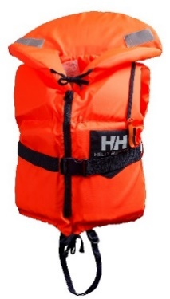
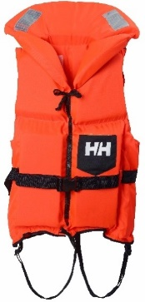
Junior Safe+ (33992)
Kid Safe+ (33991)
PAPPEL PRODUIT
Helly Hansen gilet de sauvetage
Risque de noyade
En raison de la non-conformité au règlement UE, EN ISO 12402-4 ; 2020 et les résultats de l'année 2020 Risque de noyade, Helly Hansen rappelle ces articles. Les produits ne doivent pas être utilisés !

Produits touchés
Navigare Comfort (33800) Navigare Scan (33801)
Style | Taille | Matricule
33800 Navigare Comfort | 30/40 kg | 275063, 275857, 286301
33800 Navigare Comfort | 40/60 kg | 275063, 275857, 286301
33800 Navigare Comfort | 60/90 kg | 275063, 275857, 286301
33800 Navigare Comfort | 90+ kg | 275063, 275857, 286301
33801 Navigare Scan | 30/40 kg | 275064, 275858, 279872, 286302
33801 Navigare Scan | 40/60 kg | 275064, 275858, 279872, 286302
33801 Navigare Scan | 60/90 kg | 275064, 275858, 279872, 286302
33801 Navigare Scan | 90+ kg | 275064, 275858, 279872, 286302
33992 JR SAFE+ | 20/35 kg | 275095, 275878, 279884
33991 KID SAFE+ | 10/25 kg | 279883, 286310

Action |  | Contactez Helly Hansen gratuitement au +41 (0)425 020 133 ou par e-mail à recall@hellyhansen.com, ou en ligne sur http://www.hellyhansen.com/recall
Contact |  | 0848 802 805  info@manor.ch

